Чем можно заниматься с 06.04.2020-10.04.2020гг.
Тема недели: «Загадочный космос»
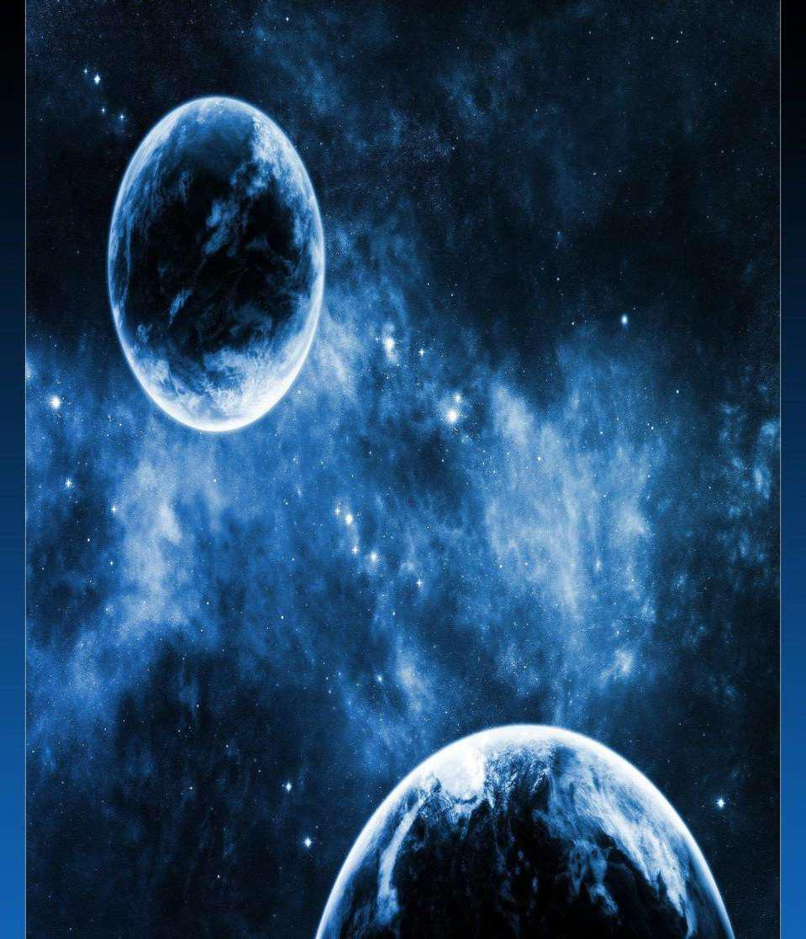
06.04.2020
Беседа: «Космос»

КОСМОС

Посмотри на этих малышей – они с интересом смотрят в ночное небо! Там столько красивых звезд! Люди с самых давних времен любили смотреть на звезды, и им было очень интересно – какие же они на самом деле!
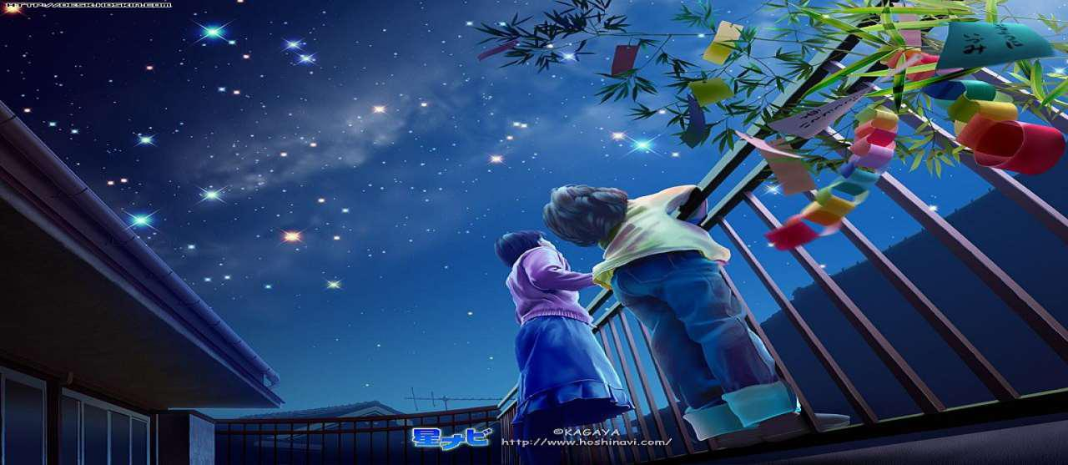

- вот однажды они решили полететь в космос! К звездам! Для полета в космос люди построили космическую ракету. В ракету посадили космонавта – именно он должен был управлять ракетой и лететь к звездам.
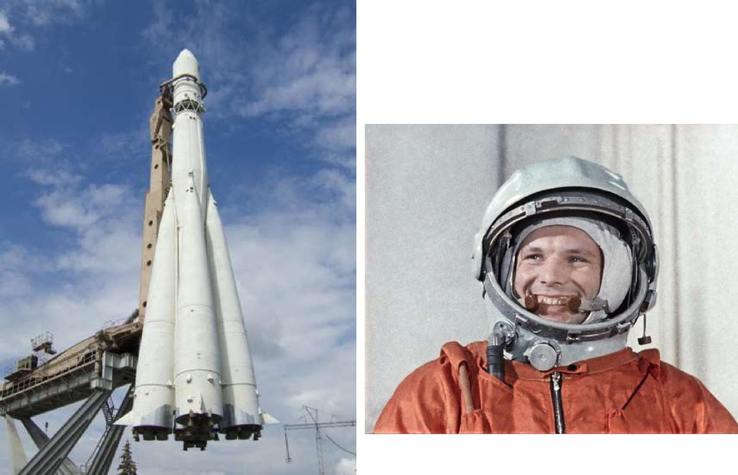

Но дело в том, что в космосе очень и очень холодно. Если выйти в космос без специального костюма – можно моментально замерзнуть и превратиться в ледышку. Кроме того – в космосе очень мало воздуха и обычный человек в нем не сможет дышать. Именно поэтому на космонавта, который полетел в космос, одели вот такой скафандр. Скафандр очень теплый и защищает космонавта от холода даже в космосе. Кроме того – в скафандре человек может дышать – он снабжает человека воздухом.
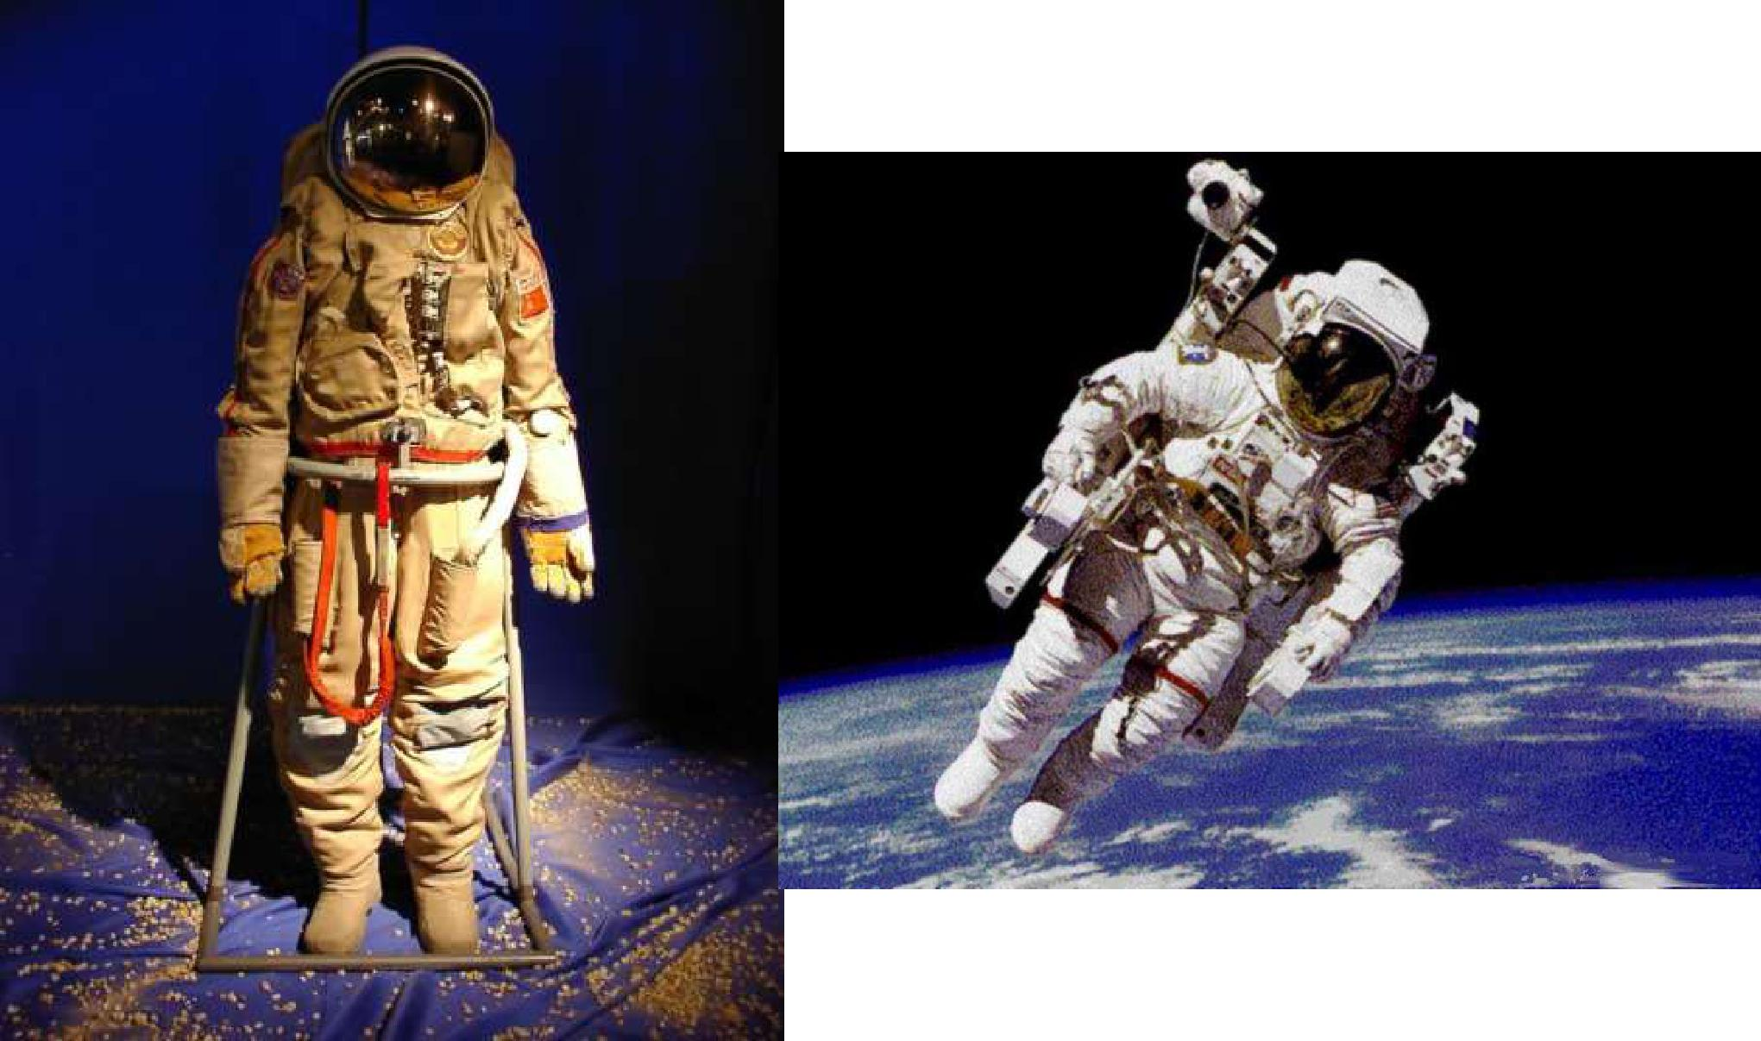

Самым первым космонавтом, который полетел в космос, был Юрий

Гагарин.
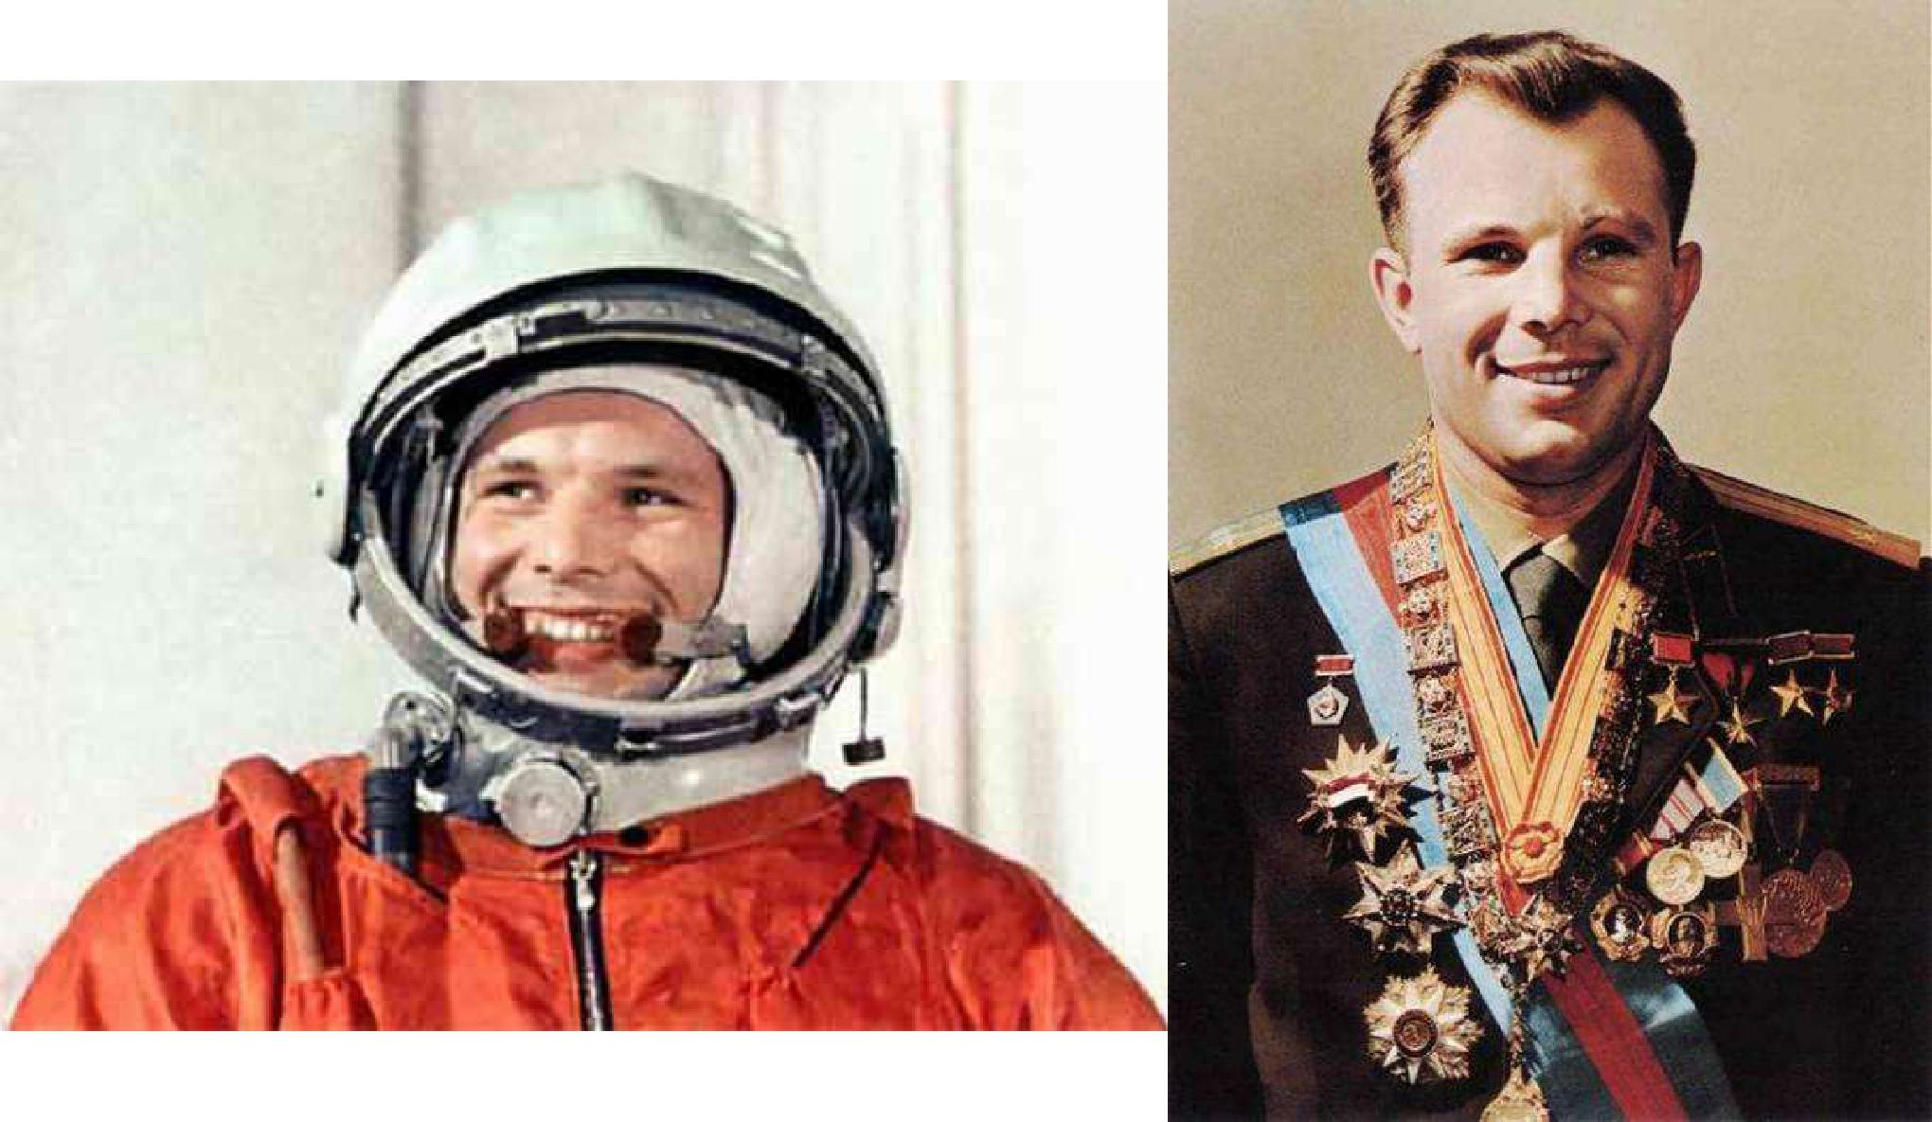

Когда космонавт сел в ракету, пошел обратный отсчет: «Пять, четыре, три, два,

один, ПУСК!». Ракета оторвалась от земли, из ее хвоста вырвался огонь – так
сильно работал ее двигатель. И ракета полетела высоко в небо.
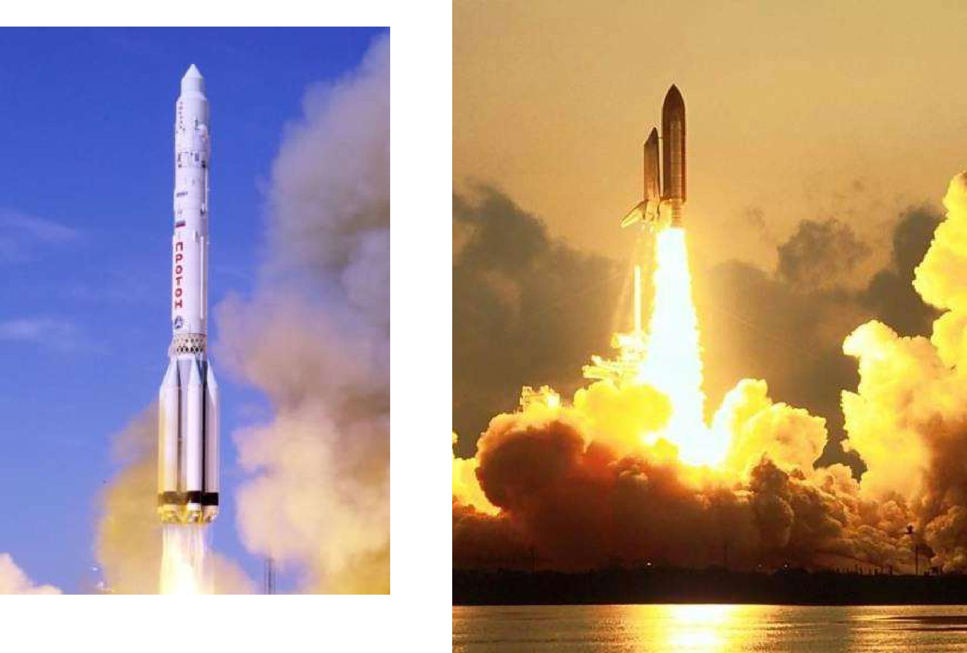

Она поднималась все выше и выше! Посмотри! Она уже выше облаков!
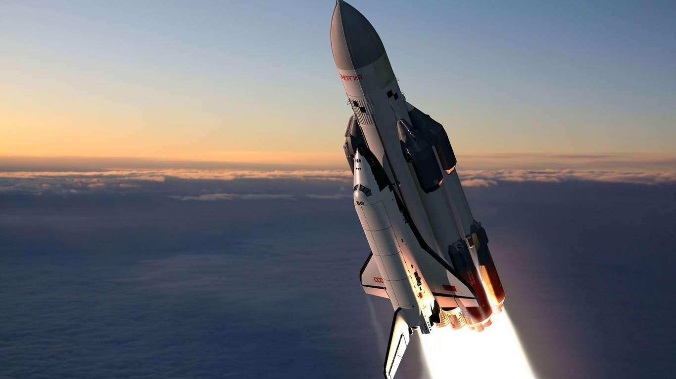

И вот ракета оказалась в открытом космосе! Вот что

космонавты увидели в космосе!
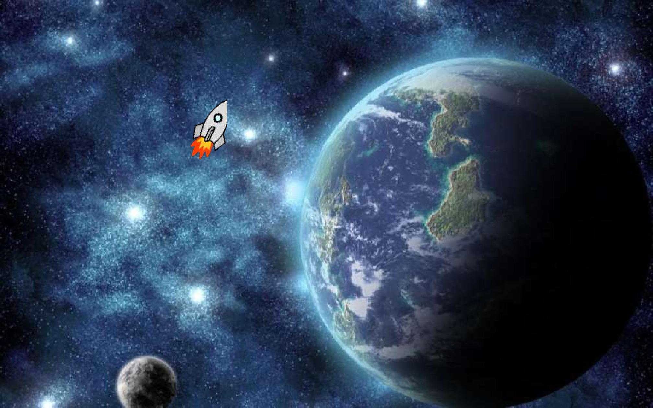

Это – наша планета Земля – мы на ней живем. Как видишь – она круглая – похожа

на большой мяч. Наша планета – очень и очень большая. Поэтому мы не

замечаем, что она похожа на шар. Но если подняться над землей высоко-высоко
– то из космоса мы ее увидим такой, как на этой картинке.
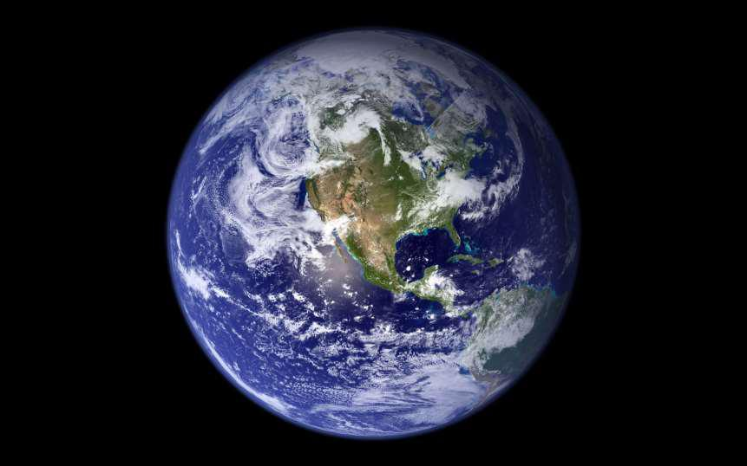

Посмотри, синие пятна на нашей планете – это вода – моря и океаны. Зеленые пятнышки – это зеленые леса и луга. Коричневые пятна – это горы. Правда она очень красивая, наша планета? А этот небольшой шарик в уголке – это наша Луна!

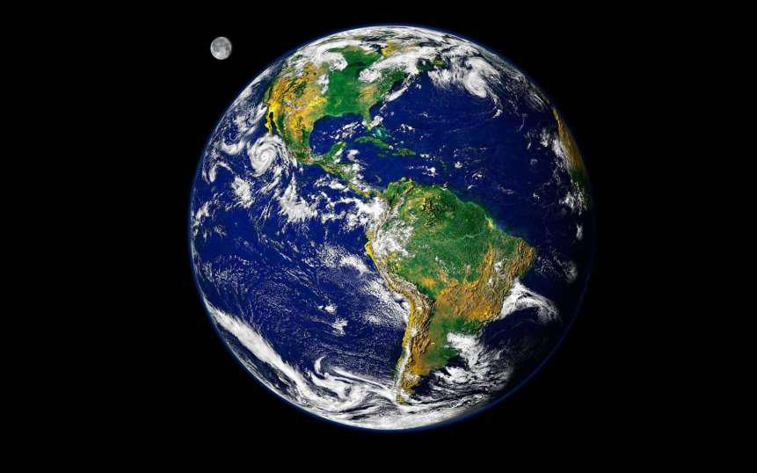

07.04.2020

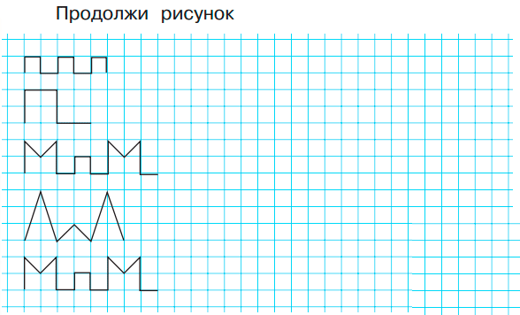

Дорисуй по клеточкам

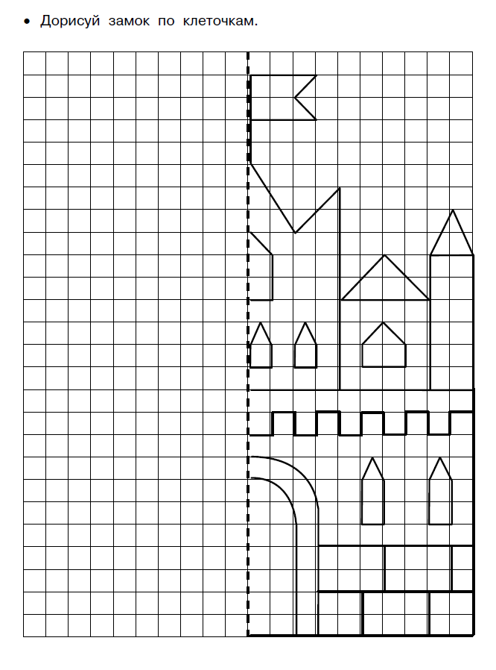

Составь по картинкам и запиши решение

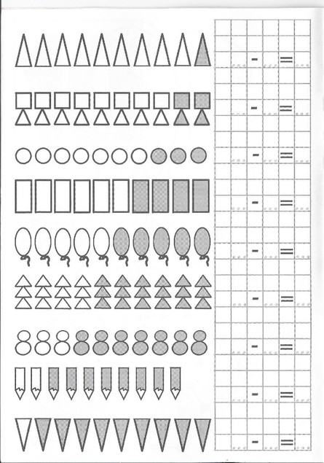

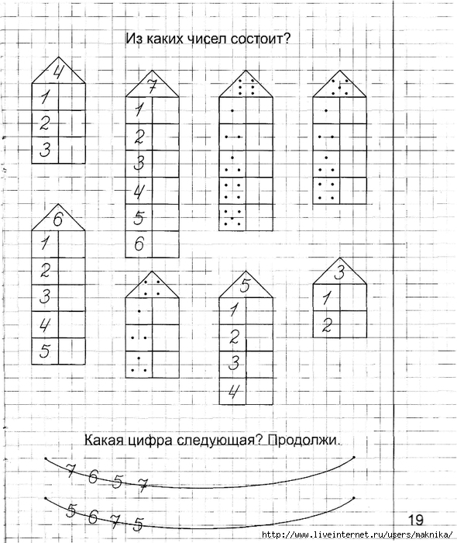

Придумай сам задачи по картинкам и запиши решение

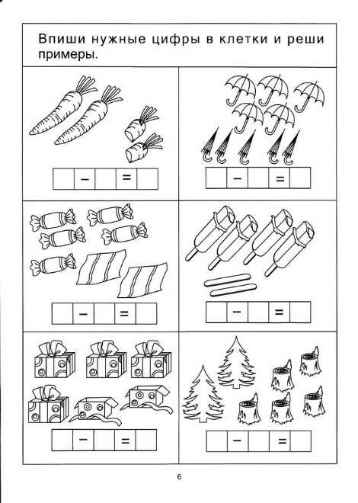

08.04.2020
Рисование: «Выход в открытый космос»

Для выполнения данной рисунка нам понадобится:
- Восковые мелки
- Простой карандаш
- Краски, кисточки
- Белая бумага

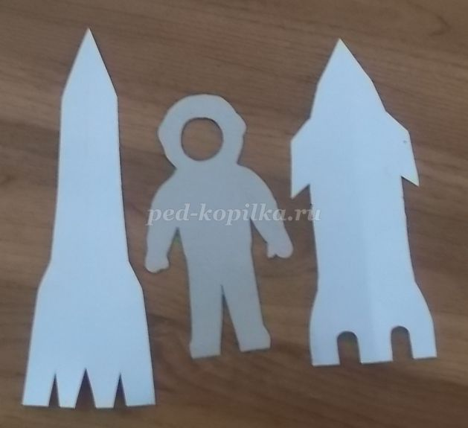

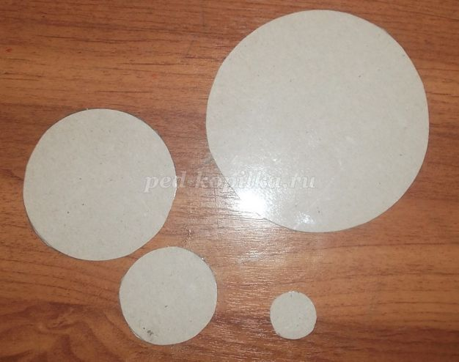
Для этой работы нам понадобится фигурка космонавта в скафандре, окружности различного диаметра и силуэт ракеты.
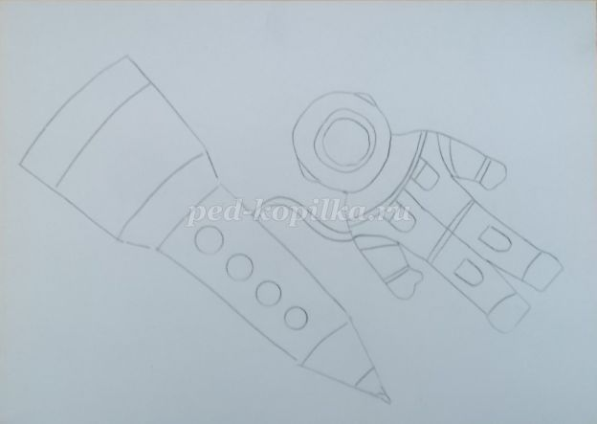

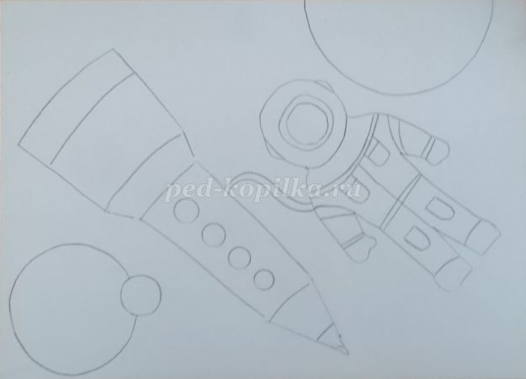
Все фигуры располагаем на листе в произвольном порядке. Начинаем с ракеты и космонавта. Затем добавляем планеты.
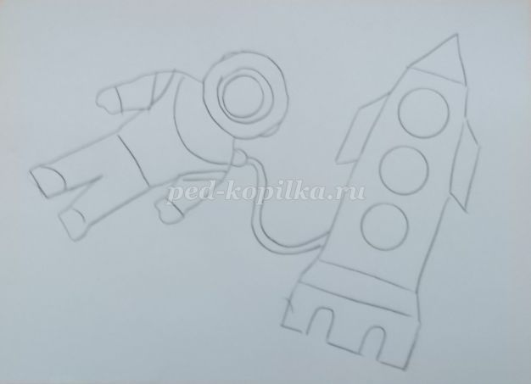

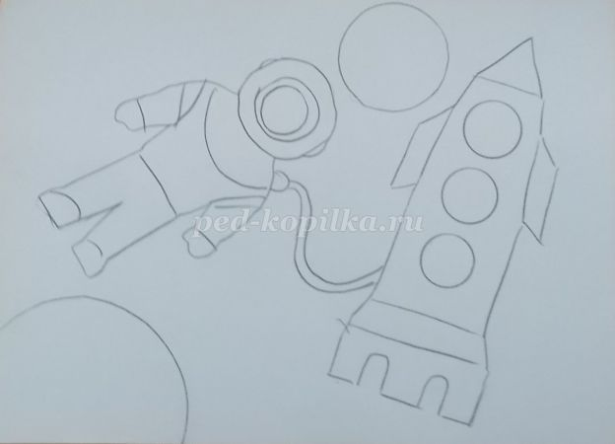
Внутри силуэтов разграничиваем плоскости. Добавляем на ракете иллюминаторы, скафандр делим на отдельные детали. Начинаем поэтапно раскрашивать ракету, космонавта и планеты. Для того, чтобы создать праздничную атмосферу, берем яркие, сочные, цвета.
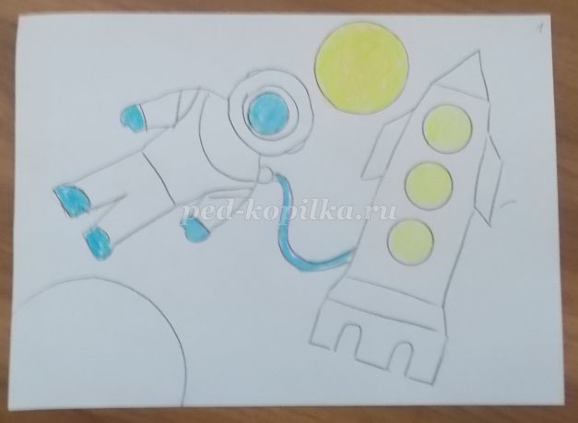

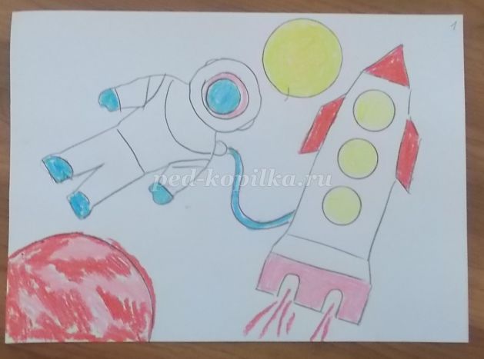

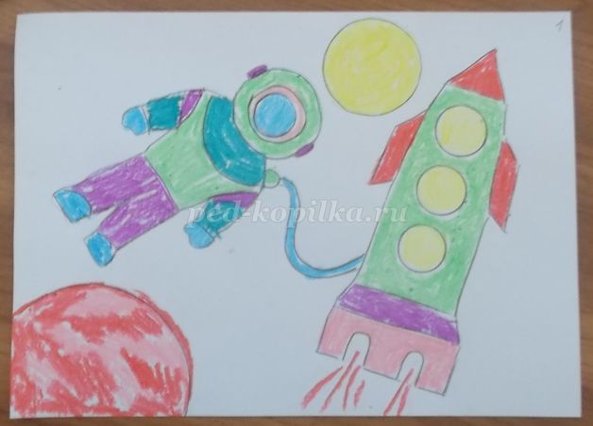
Добавляем звезды. Берем желтые и белые мелки. Размещаем их небольшими группами, в виде созвездий, или выстраиваем в линию, (как млечный путь). Каждая звездочка – это далекое – далекое солнце, вокруг которого могут вращаться планеты и на них может быть жизнь.
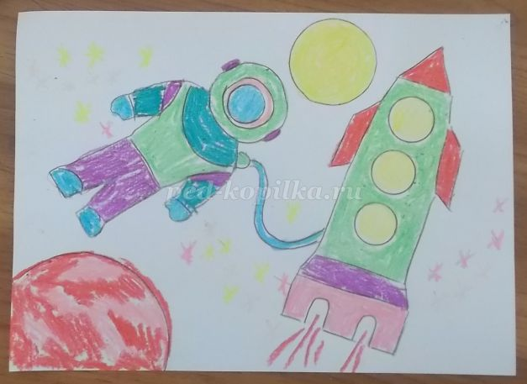
Берем кисть и черную краску (акварель или гуашь) и начинаем закрашивать всю работу. Сначала проводим линии вдоль края листа, затем работаем по всему листу.
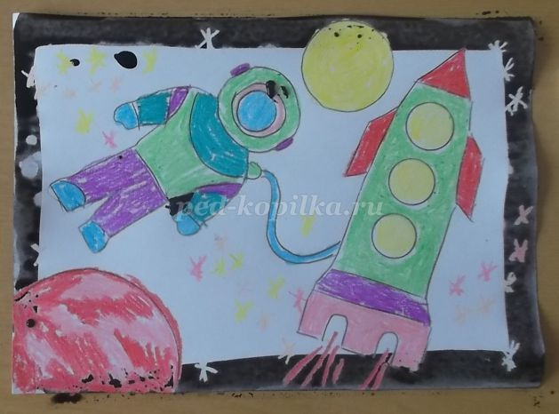

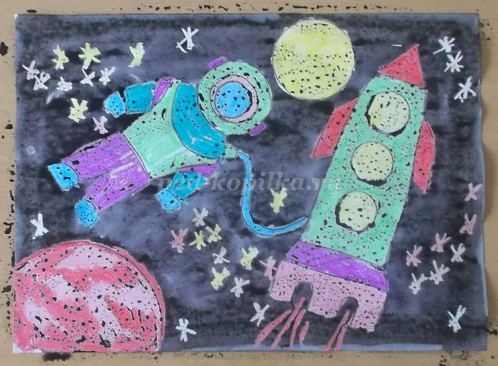
Пока краска не высохла, «солим» рисунок. В том месте, где упала крупинка соли, краска как бы собирается, и космос с помощью этого технического приема опять становится глубоким и таинственным.

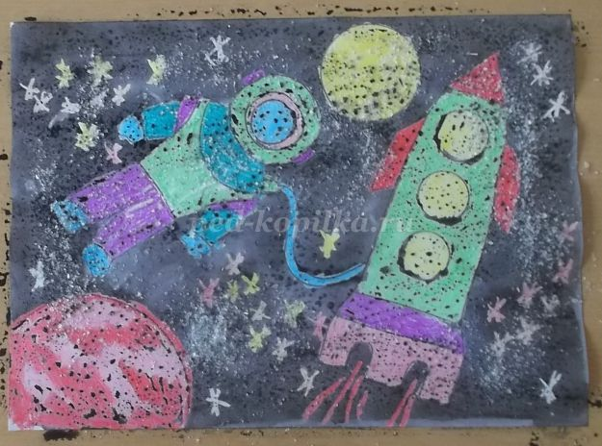

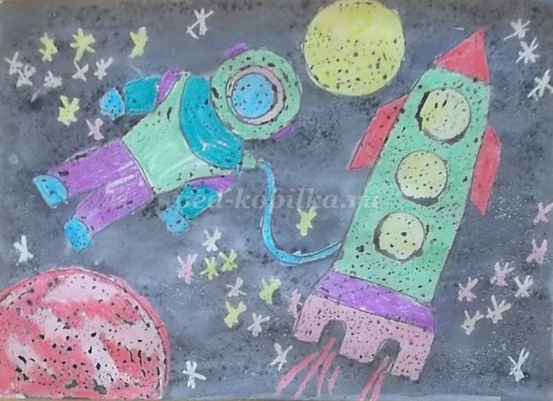

09.04.2020
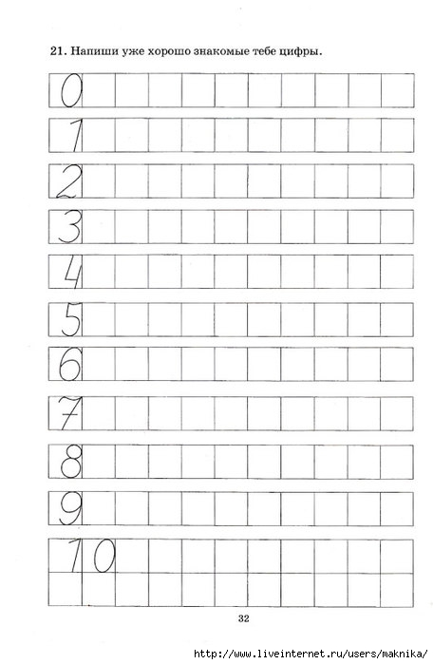

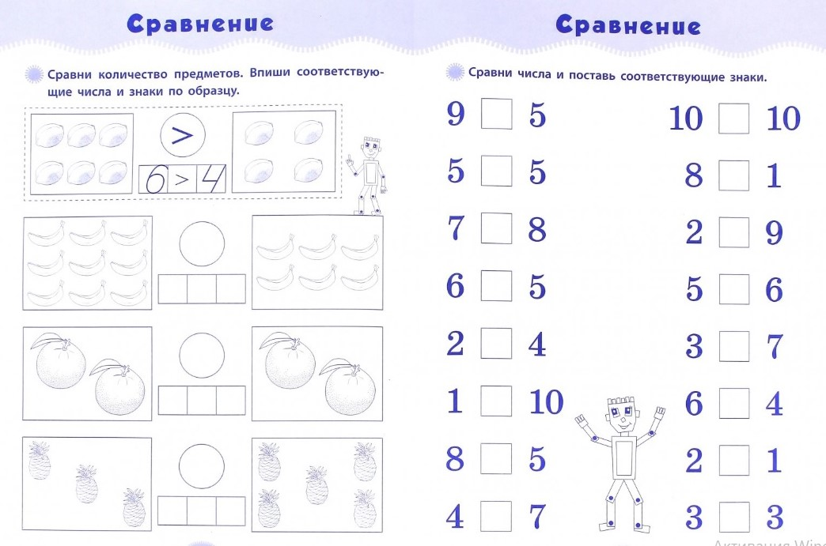

Графический диктант

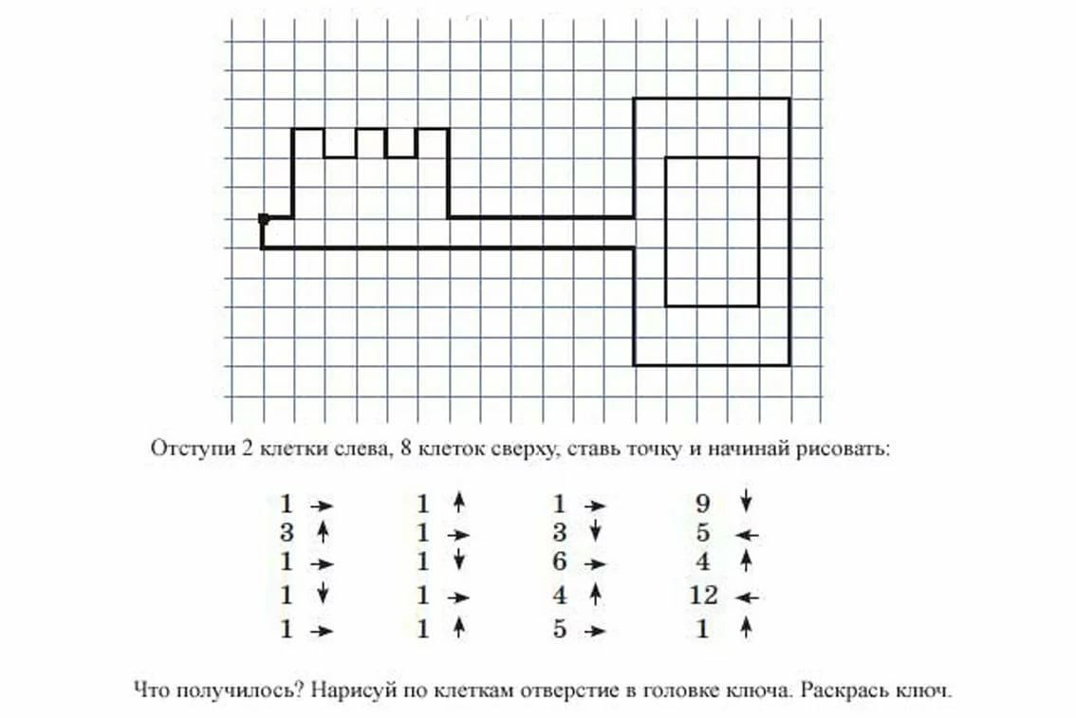

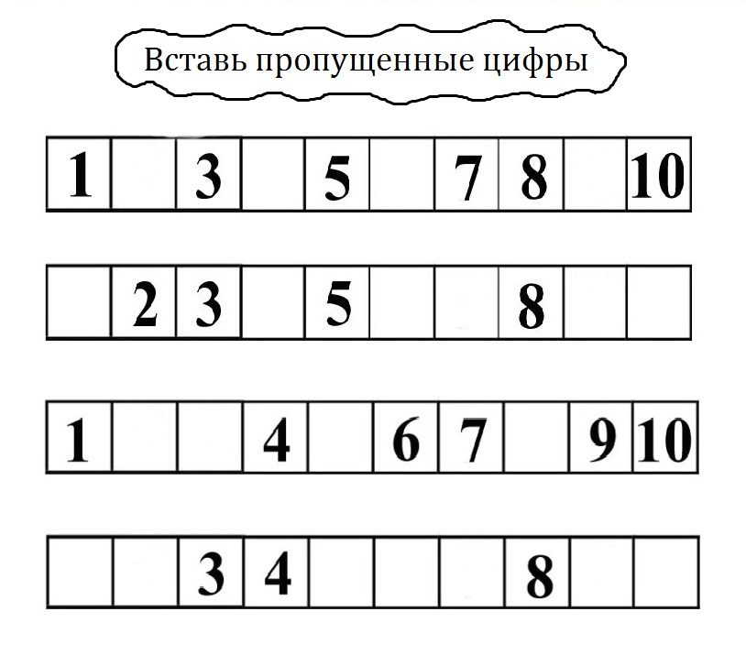

Придумай сам задачи по картинкам и запиши решение

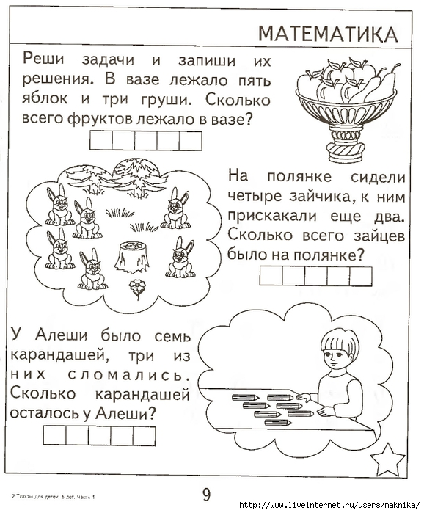

Лепка

Тема: Космонавт в скафандре из пластилина
Для того, чтобы сделать реалистичную и красивую фигурку космонавта из пластилина, потребуются:
- 2-3 бруска серого пластилина
- 1 брусок белого пластилина
- 1 брусок оранжевого пластилина
- Спички для соединения деталей поделки
- Доска для лепки и нож для пластилина.
Бруски серого пластилина нужно хорошенько размять, а затем из части этого материала скатать овал – заготовку для тела космонавта.
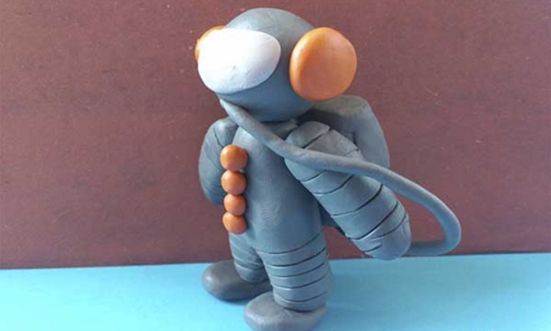
Нижнюю часть овала нужно разделить ножом, как на фото, выделив таким образом ноги.
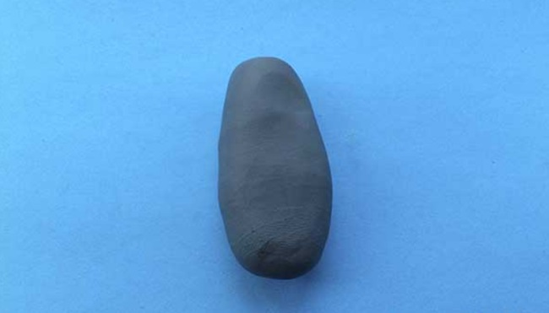
Затем на ногах ножом наносятся поперечные кольца, чтобы скафандр был более реалистичным.
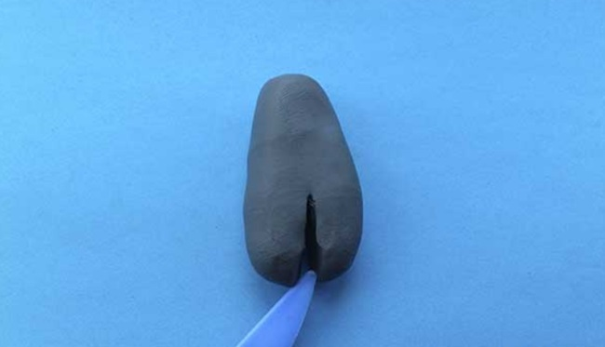
Далее нужно скатать два валика – руки космонавта. На них так же, как и на ногах, необходимо нанести поперечные кольца.
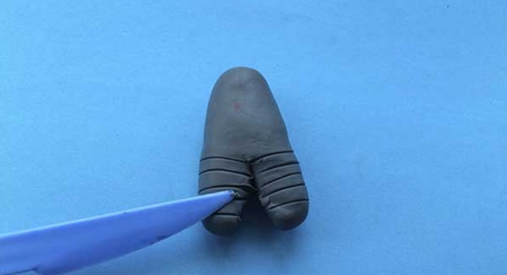
Руки надо прикрепить к телу космонавта, и чтобы они не отпали, лучше не просто прилеплять их, а закрепить с помощью спичек.
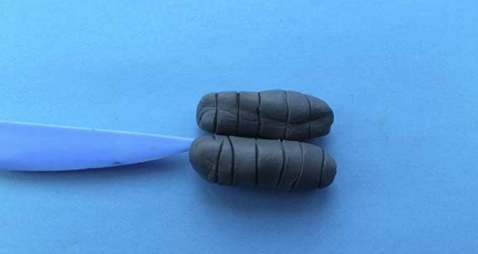
Теперь можно приступить к изготовлению шлема. Для этого нужно сделать серый шар, а спереди на него прилепить полоску из белого пластилина.
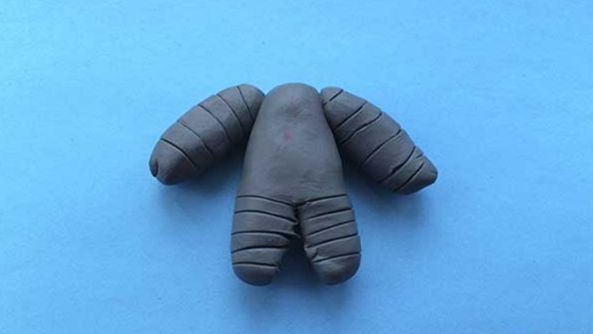
Потом шлем прикрепляется к скафандру с помощью спички.
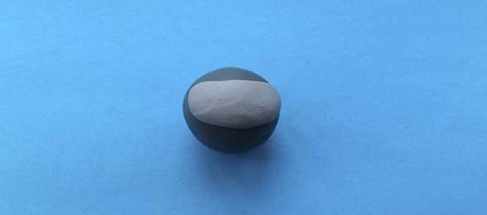
Из оранжевого пластилина нужно вылепить маленькие делали, а из серого – ступни, и прилепить их так же, как это показано на фото.
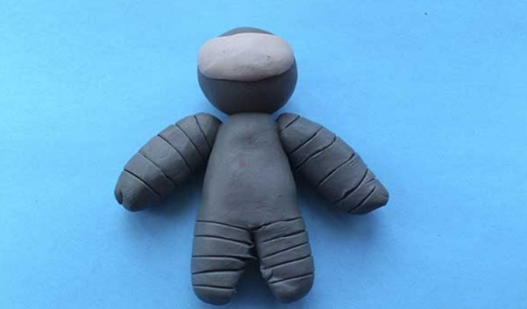
Теперь пришла пора делать кислородный баллон. Для этого надо из серого пластилина слепить напоминающий спичечный коробок брусок, а затем – приклеить этот брусок на спину космонавту.
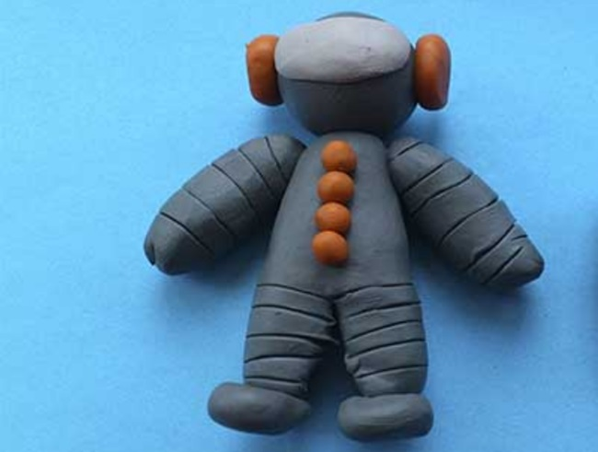
Завершающим этапом в изготовлении космонавта из пластилина будет лепка тонкой трубочки и прикрепление одной ее части к низу кислородного баллона, а второй – к шлему.
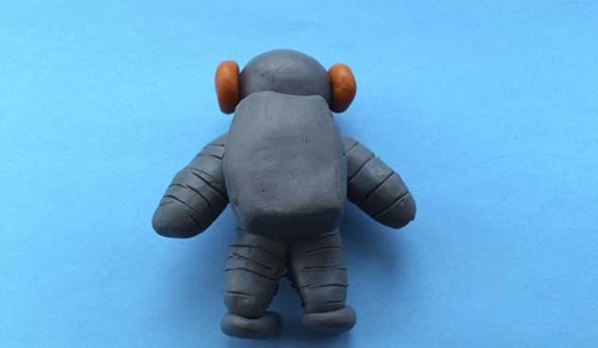
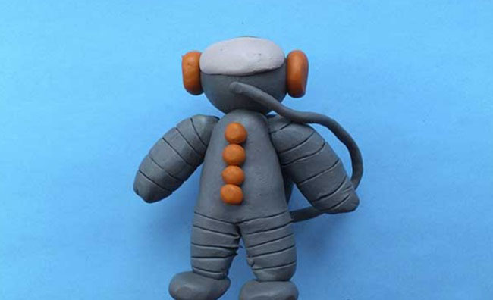

10.04.2020 Рисование.
Как нарисовать Первый искусственный спутник и Космос, Урок рисования для детей https://yandex.ru/efir?stream_id=4558c5c23eed7ecf92b06ed173ce6445
Как нарисовать Луноход, Урок рисования для детей
https://yandex.ru/efir?stream_id=4a50e38c892d4164b0843603a13bdc22

Дидактические игры
Словесная игра «Четвертый лишний»
Ваша задача услышать и назвать слово, которое не относится к космосу:
- Гагарин, Титов, Пушкин, Леонов,
- Луноход, спутник, ракета, вертолет,
- Метеорит, воздушный змей, звезда, комета,
- Глобус, Луна, Солнце, Венера.

Чтение художественной литературы:
- Я. К. Голованов «Дорога на космодром»,
- В. Кащенко «Созвездие драконов»,
- П. О. Клушанцев «О чём рассказал телескоп»,
- О. А. Скоролупова «Покорение космоса»,
- Н. Носов «Незнайка на луне»

Загадки
- Синяя шапка вся в заплатках. (Небо и звезды).
- Из какого ковша не пьют, не едят, а только на него глядят? (Большая Медведица)
- Поле не меряно, овцы не считаны, пастух рогат. (Небо, звезды, месяц)
- Тринадцать раз в году рождается, днем от людских глаз скрывается. (Месяц)
- Над бабушкиной избушкой висит хлеба краюшка, собаки лают, достать не могут. (Месяц)
- Голубой платок, алый клубок по платку катается, всем людям улыбается. (Небо и Солнце)
- Летит жар-птица, хвостом гордится. (Комета)
- Что видим мы, взглянув в оконце? Нам ярким светом светит… (Солнце)
- Сверкая огромным хвостом в темноте,
Несется среди ярких звезд в пустоте,
Она не звезда, не планета,
Загадка Вселенной…(Комета)

- Осколок от планеты
Средь звезд несется где-то.
Он много лет летит-летит,
Космический…(Метеорит)

- Освещает ночью путь,
Звездам не дает заснуть.
Пусть все спят, ей не до сна,
В небе светит нам…(Луна)

- Планета голубая,
Любимая, родная.
Она твоя, она моя,
А называется…(Земля)

- Океан бездонный, океан бескрайний,
Безвоздушный, темный и необычайный,
В нем живут вселенные, звезды и кометы,
Есть и обитаемые, может быть, планеты. (Космос)

- В небе виден желтый круг
И лучи, как нити.
Вертится Земля вокруг,
Словно на магните.
Хоть пока я и не стар,
Но уже ученый —
Знаю, то — не круг, а шар,
Сильно раскаленный. (Солнце)

- Ночью с Солнцем я меняюсь
И на небе зажигаюсь.
Сыплю мягкими лучами,
Словно серебром.
Полной быть могу ночами,
А могу — серпом. (Луна)

- По темному небу рассыпан горошек
Цветной карамели из сахарной крошки,
И только тогда, когда утро настанет,
Вся карамель та внезапно растает. (Звезды)
Мультфильмы на тему космос
- Тайна третьей планеты https://www.youtube.com/watch?v=_KSRdK8dTsQ
- Астрономия для детей Зима https://www.youtube.com/watch?v=0OF3idXBLAY

Занятия для свободного времени

Оригами для детей — легендарное искусство складывания фигурок из бумаги для всестороннего развития вашего малыша. Разнообразные схемы оригами для детей разного возраста.
https://deti-online.com/podelki/origami-dlya-detey/

